Положения об оказании помощи
1 | Приказ Министерства здравоохранения  и социального развития Российской Федерации  от 15.05.2012 г. N 543н  «Об утверждении Положения об организации оказания первичной медико-санитарной помощи взрослому населению» | http://pravo.gov.ru/proxy/ips/?docbody=&nd=102162536  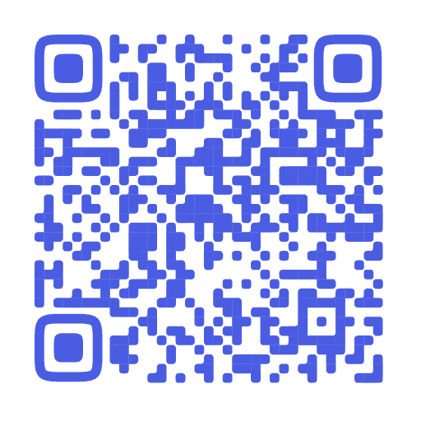
2 | Приказ Министерства здравоохранения  и социального развития Российской Федерации  от 07.03.2018 г.№ 92н  «Об утверждении Положения об организации оказания  первичной медико-санитарной помощи детям» | http://pravo.gov.ru/proxy/ips/?docbody=&nd=102470566  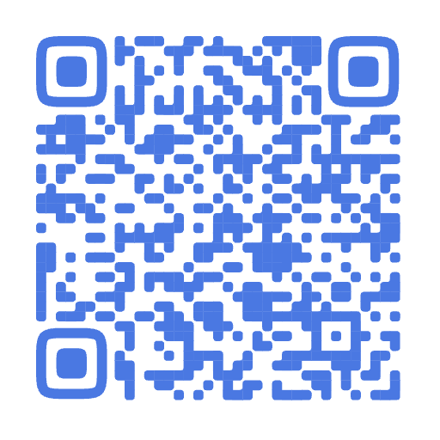
Порядки оказания медицинской помощи
3 | Приказ Министерства здравоохранения Российской Федерации  № 786н  от 2 октября 2020 года  Об утверждении Порядка оказания медицинской помощи взрослому населению при стоматологических заболеваниях | http://publication.pravo.gov.ru/Document/View/0001202010020020  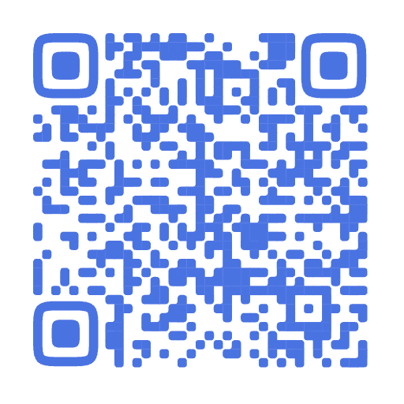
4 | Приказ Министерства здравоохранения Российской Федерации от 13 ноября 2012 г. № 910н "Об утверждении Порядка оказания медицинской помощи детям со стоматологическими заболеваниями" | https://minzdrav.gov.ru/documents/9141-prikaz-ministerstva-zdravoohraneniya-rossiyskoy-federatsii-ot-13-noyabrya-2012-g-910n-ob-utverzhdenii-poryadka-okazaniya-meditsinskoy-pomoschi-detyam-so-stomatologicheskimi-zabolevaniyami  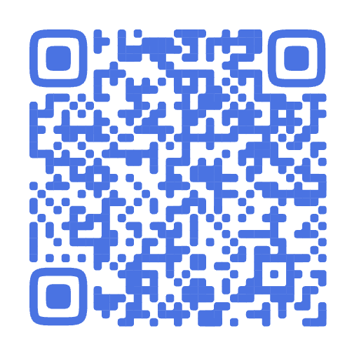
Региональные приказы о порядке оказания медицинской помощи, маршрутизации потоков пациентов
5 | Порядок оказания медицинской помощи взрослому населению при стоматологических заболеваниях на территории территории Свердловской области, с маршрутизацией | Приказ Министерства здравоохранения Свердловской области от 7 июля 2017 г. N 1174-п "Об организации оказания медицинской помощи взрослому населению при стоматологических заболеваниях на территории Свердловской области" (с изменениями и дополнениями)  https://base.garant.ru/46739796/  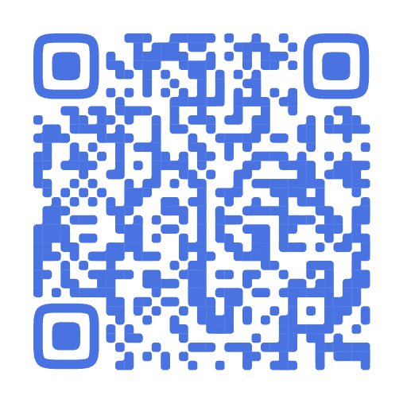
6 | Порядок оказания медицинской помощи детям со стоматологическими заболеваниями на территории Свердловской области, с маршрутизацией | Приказ Минздрава Свердловской области от 18.05.2021 N 1002-п "Об организации оказания медицинской помощи детям со стоматологическими заболеваниями на территории Свердловской области" (вместе с "Перечнем организаций здравоохранения, оказывающих медицинскую помощь детям со стоматологическими заболеваниями, и закрепленным за ними населением территорий Свердловской области", "Порядком маршрутизации пациентов при оказании стоматологической помощи детскому населению Свердловской области")  https://www.consultant.ru/regbase/cgi/online.cgi?req=doc;base=RLAW071;n=303724#g3PKqnTmCSMmV9iU2  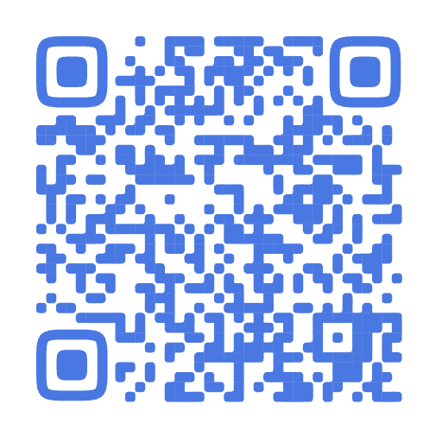
Клинические рекомендации
7 | Клинические рекомендации | Утвержденные КР размещены на портале www.cr.minzdrav.gov.ru – стоматологических КР нет!!!
Стандарты - ссылка на стандарт на портале www.pravo.gov.ru

8 | Приказ Министерства здравоохранения Российской Федерации от 24 декабря 2012 г. № 1526н "Об утверждении стандарта первичной медико-санитарной помощи при кариесе дентина и цемента" | https://minzdrav.gov.ru/documents/8368-prikaz-ministerstva-zdravoohraneniya-rossiyskoy-federatsii-ot-24-dekabrya-2012-g-1526n-ob-utverzhdenii-standarta-pervichnoy-mediko-sanitarnoy-pomoschi-pri-kariese-dentina-i-tsementa
9 | Приказ Министерства здравоохранения Российской Федерации от 24 декабря 2012 года N 1490н  «Об утверждении стандарта первичной медико-санитарной помощи при приостановившемся кариесе и кариесе эмали» | https://docs.cntd.ru/document/902396931
10 | Приказ Министерства здравоохранения Российской Федерации от 24 декабря 2012 года N 1496н «Об утверждении стандарта первичной медико-санитарной помощи при остром некротическом язвенном гингивите» | https://docs.cntd.ru/document/499000860
11 | Приказ Министерства здравоохранения Российской Федерации от 22 ноября 2004 года N 252  «Об утверждении стандарта медицинской помощи  больным полным отсутствием зубов  (полная вторичная адентия)» | https://docs.cntd.ru/document/901917241

